게임엔진2 2차 과제

2018182026 이승학

1. **목표**

유니티 UI시스템을 사용하여 시작화면을 제작하여 씬 이동을 제작합니다.

터레인을 추가하여 필드 및 나무를 배치합니다.

파티클 시스템을 사용하여 몬스터 피격 시 피격 효과 추가합니다.

1. **구현 내용**

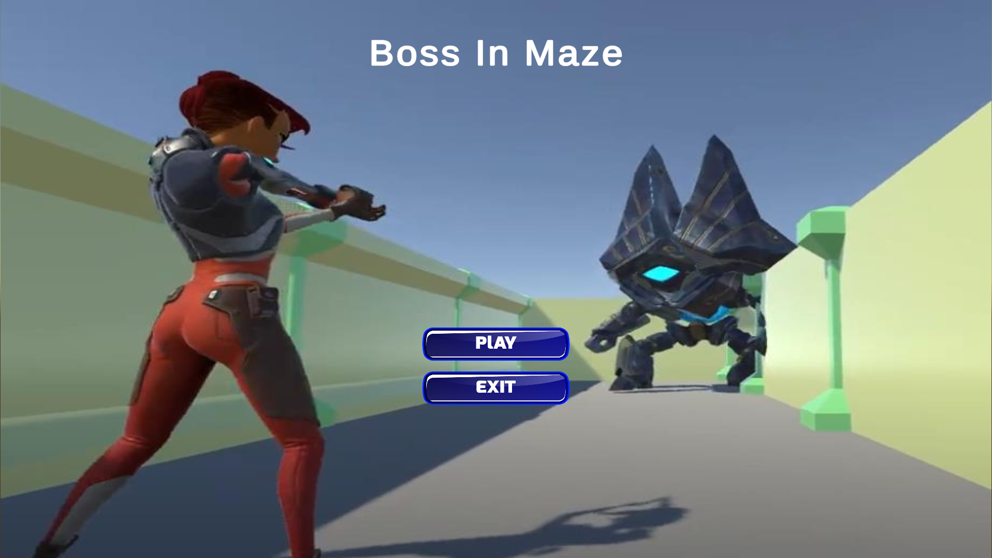

[그림 1] 시작 화면 구성

게임을 실행하면 시작화면이 등장하며 Play 와 Exit버튼이 존재합니다.

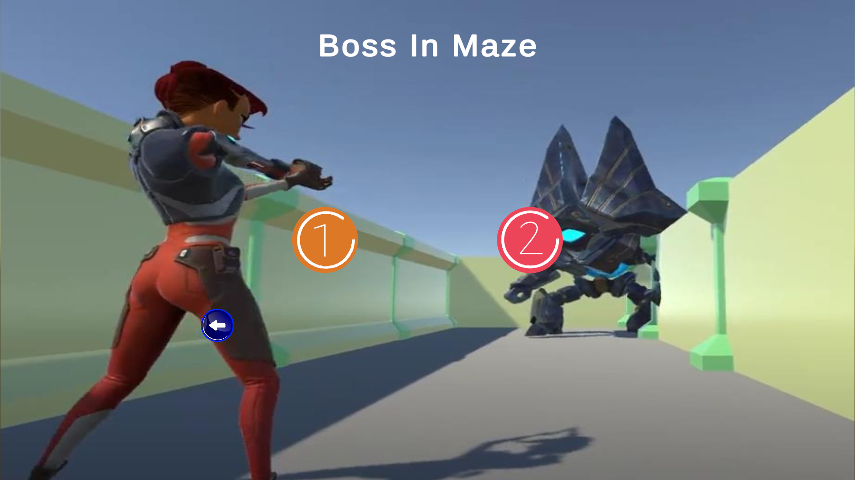

[그림 2] Play 버튼 클릭

Play 버튼을 클릭 시 과제 1에서 제작한 미로 또는 과제 2에서 제작한 터레인 씬으로 연결됩니다. 화살표 버튼을 클릭 시 그림 1의 시작 화면으로 돌아갑니다.

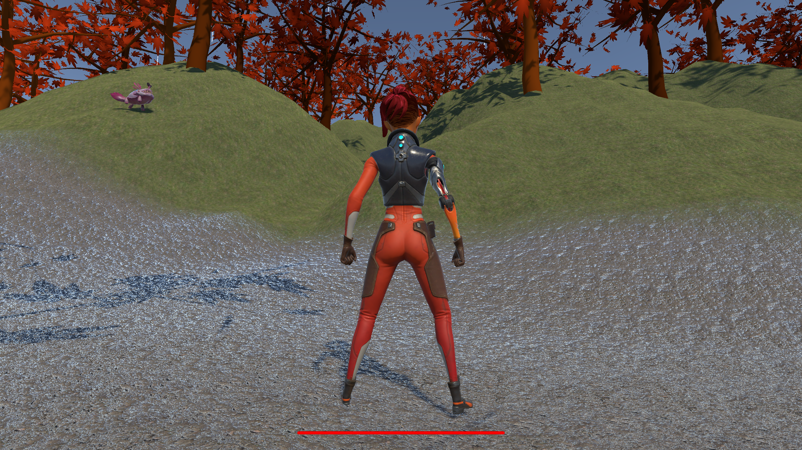

[그림 3] 2 버튼 클릭

2 버튼을 클릭 시 2 스테이지로 입장되며, 터레인을 사용하여 맵을 구성하고, 나무를 배치하였으며 WindZone을 사용하여 나뭇잎이 흔들리도록 구성하였습니다.

과제 1과 달리 화면 하단에 체력바가 보이고, 우클릭을 하였을 때 조준점이 보이게 되었습니다.

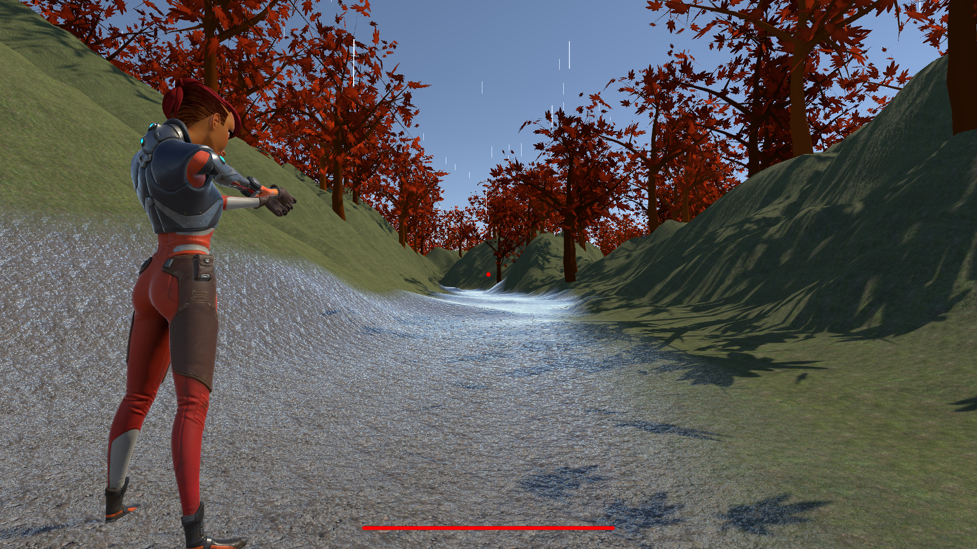

[그림 4] 조준점 및 체력바

그림 4에서 볼 수 있듯이 씬에는 파티클 시스템을 이용하여 비가 내리는 것을 표현해 보았습니다.

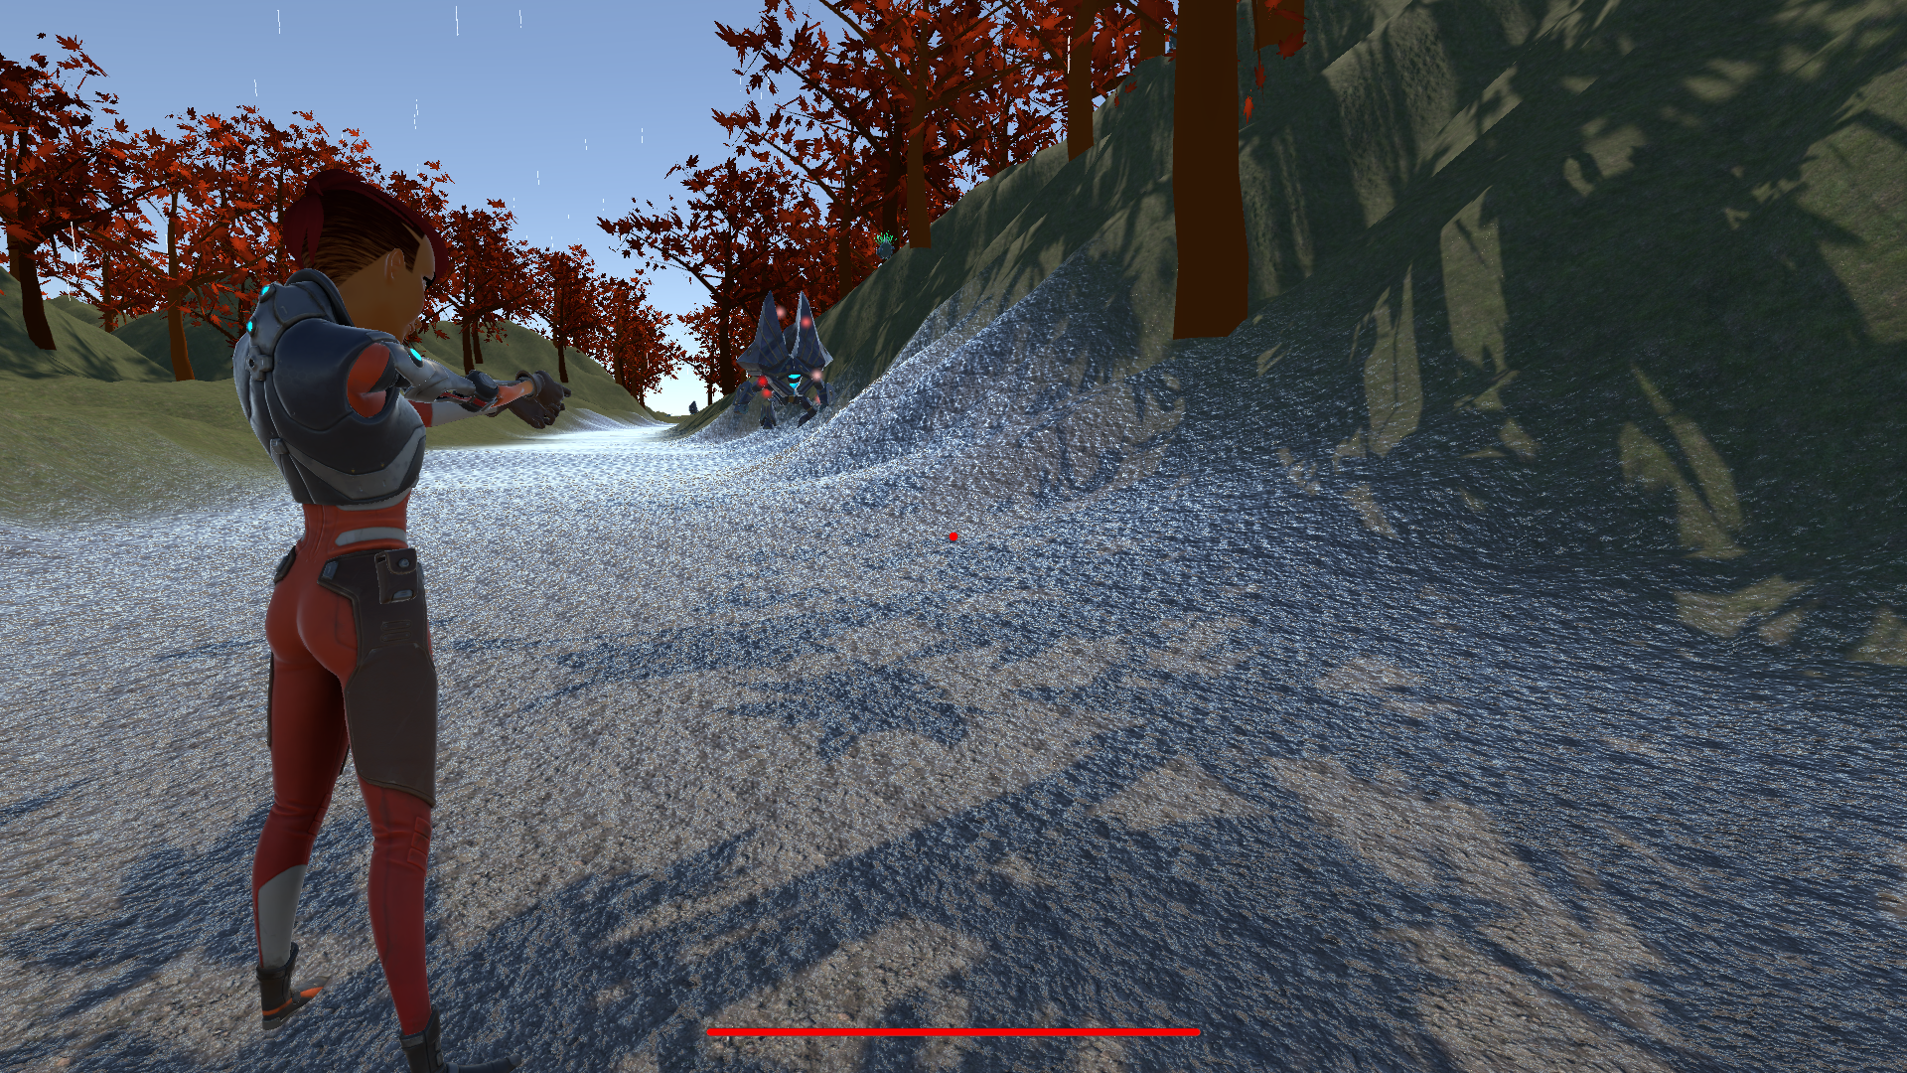

[그림 5] 피격 파티클

조준 상태에서 좌클릭을 하여 사격을 진행했을 때 몬스터가 피격 당했다면 그림 5와 같이 해당 몬스터 주변으로 빨간 구슬들이 점점 퍼져나가는 피격 이펙트를 제작하였습니다.

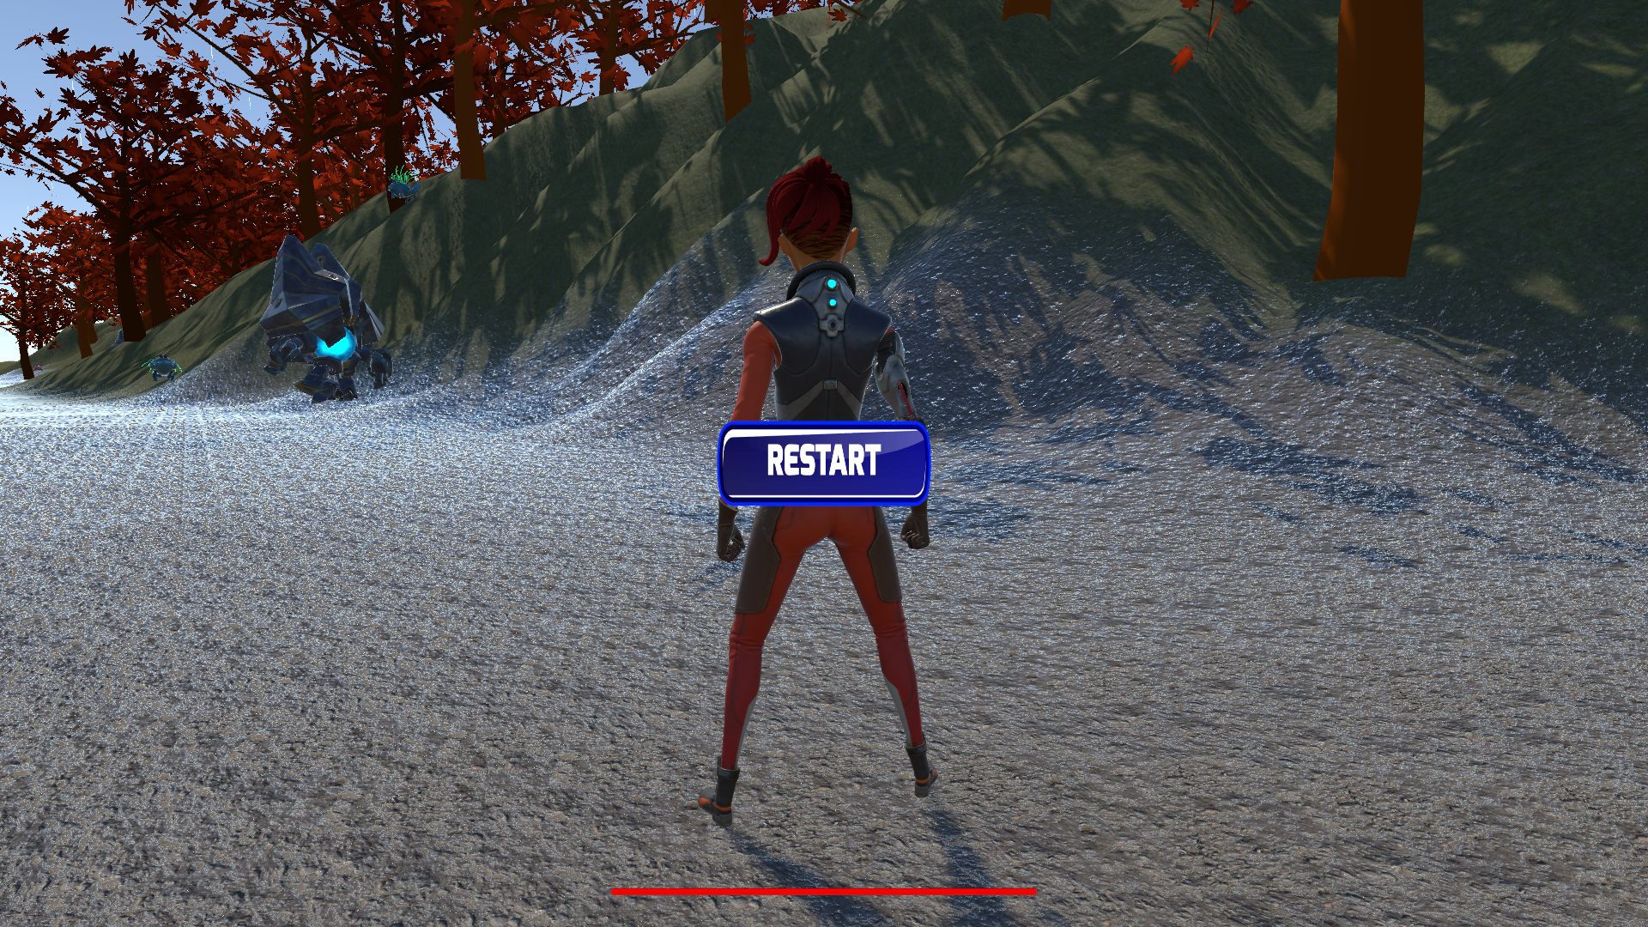

[그림 6] 시작 화면으로 돌아가기

1스테이지 및 2스테이지에서 ESC 키를 입력 시 Restart 버튼이 나타나게 되며, 이를 클릭할 시 그림 1의 시작 화면으로 이동하게 됩니다.

1. **조작법**

W A S D: 플레이어 이동

우 클릭(누르는 동안): 조준 상태 활성화

좌 클릭: 기본상태 - 공격 및 콤보 어택

조준상태 – 사격

마우스 회전: 카메라 각도 조절

1. **구조**
   1. 시작 화면

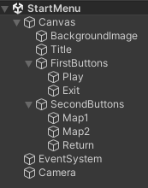 [그림 7] 시작 화면 구조

시작 화면에는 UI만 존재하고, FirstButtons는 그림 1에서 보이는 Play 및 Exit 버튼이 존재합니다. SecondButtons는 그림 2에서 보이는 씬 선택 버튼 및 되돌아가는 버튼이 존재합니다.

* 1. 두 번째 씬

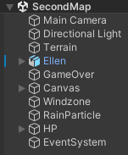 [그림 8] 두 번째 씬 구조

두 번째 씬 에는 터레인이 존재하고, 이 터레인을 이용하여 필드 및 나무를 배치하였습니다. 또한 WindZone을 배치하여 나뭇잎이 흔들리도록 구현하였습니다. 추가적으로 RainParticle을 제작하여 빗방울이 내리는 효과를 구현하였습니다. HP에 체력바와 조준점을 추가하여 UI를 추가하였습니다.

기존 첫 번째 씬 에서 사용한 Ellen과 GameOver를 사용하여 캐릭터 이동 및 공격, 게임 오버 된 상황을 인지합니다.

1. **과제 1에서 변경된 점**
   1. Allen Input

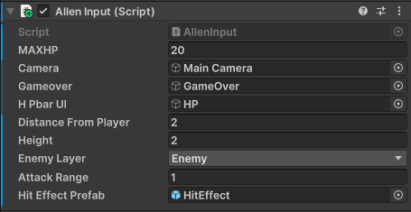

[그림 9] Allen Input

과제 1에서 메인 캐릭터의 입출력을 위한 Allen Input에 HPbarUI를 추가하여 체력바와 조준점 UI를 추가하였고, 이곳에서 사격 시 피격을 인식하기에 Hit Effect Prefab을 추가하여 피격된 몬스터의 위치에서 그림 5에서 보이는 피격 파티클을 추가하였습니다.

* 1. Game Over

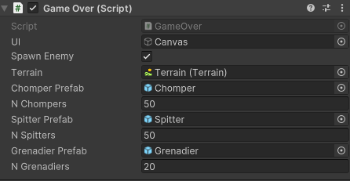

[그림 10] Game Over

Game Over의 Spawn Enemy가 활성화 되어있으면, 이것이 몬스터를 소환하도록 수정하였습니다. 이는 과제 1에서는 미로를 제작하며 몬스터를 소환하지만, 과제 2에서는 미로가 필요 없기에 과제 1과 2 모두 사용하는 Game Over를 수정하였습니다. 기존 과제 1에서는 보스 몬스터(Grenadier) 1개, A 몬스터(Chomper) 10개, B 몬스터(Spitter) 10개가 소환되었으나, 과제 2에서는 터레인을 사용하여 필드의 크기가 상대적으로 증가하여 20, 50, 50 개 소환하였습니다.

* 1. ControllAnimator

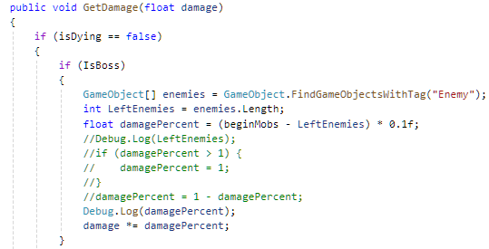

[그림 11] 보스 피격 데미지

과제 1에선 부하 몬스터의 개수가 적어서 남은 몬스터의 수를 수집하여 남은 몬스터의 수에 반비례하여 피격 데미지가 증가하였으나, 과제 2에서는 부하 몬스터의 개수가 많고, 필드가 방대하여 찾기 어렵기에 부하 몬스터를 처치할 때마다 입히는 데미지가 10% 증가하도록 변경하였습니다.